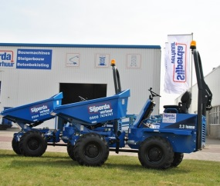



**dumper diesel 4x4 Thwaites 2.3T**

- Eigen gewicht: 2090 kg

- Transportlengte: 3,74 meter

- Transporthoogte: 3,37 meter

- Transportbreedte: 1,47 meter

- Voorzien van; ruwterrein banden

- Laadvermogen: 2300 kg

- Inhoud bak: 1250 liter

**\* Specificaties kunnen per machine verschillen.**



A. Lengte 3735 mm

B. Breedte 1475 mm

C. Hoogte (beugel en zwaailicht) 3037 mm

D. Hoogte bak rand 1340 mm

E. Breedte over banden 1467mm

F. Wielbasis 1850 mm

G. Grondspeling 275mm

H. Laadhoogte bak 1400 mm

I. As tot achterzijde 1032 mm

J. Kiepen grondspeling 712 mm

K. Kiepen bandenspeling 430 mm

L. Hoogte gekiept (bak) 2655 mm

M. Hoogte (beugel neergeklapt) 1910 mm

N. Kiepen zijspeling 268 mm

P. draaicirkeldiameter banden (m) 7.5

R. Maximum hoogte gekiept (met bak in hoogste stand) 3415

S. Bak laad hoogte (met bak in hoogste stand) 2075

T. Bak rand hoogte (met bak in hoogste stand) 2035

U. Kiepen grondspeling (met bak in hoogste stand) 1705